Дата проведения 22.10.20.

1 пара

Группа 11а

Срок сдачи: следующая пара по расписанию

Задание: законспектировать, выучить определения основных свойств функций, подготовиться к проверочной работе по свойствам функций

*Примерное задание для проверочной работы*

**Какими свойствами обладает график функции**

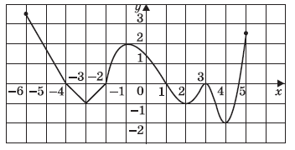

К основным свойствам функции относятся:

1. Область определения функции

2. Четность и нечетность функции

3. Периодичность

4. Монотонность (возрастание, убывание)

5. Экстремумы

6. Нули функции

<https://youtu.be/-IU0xr71xRI>

**Тема: Определение функции, свойства функции**

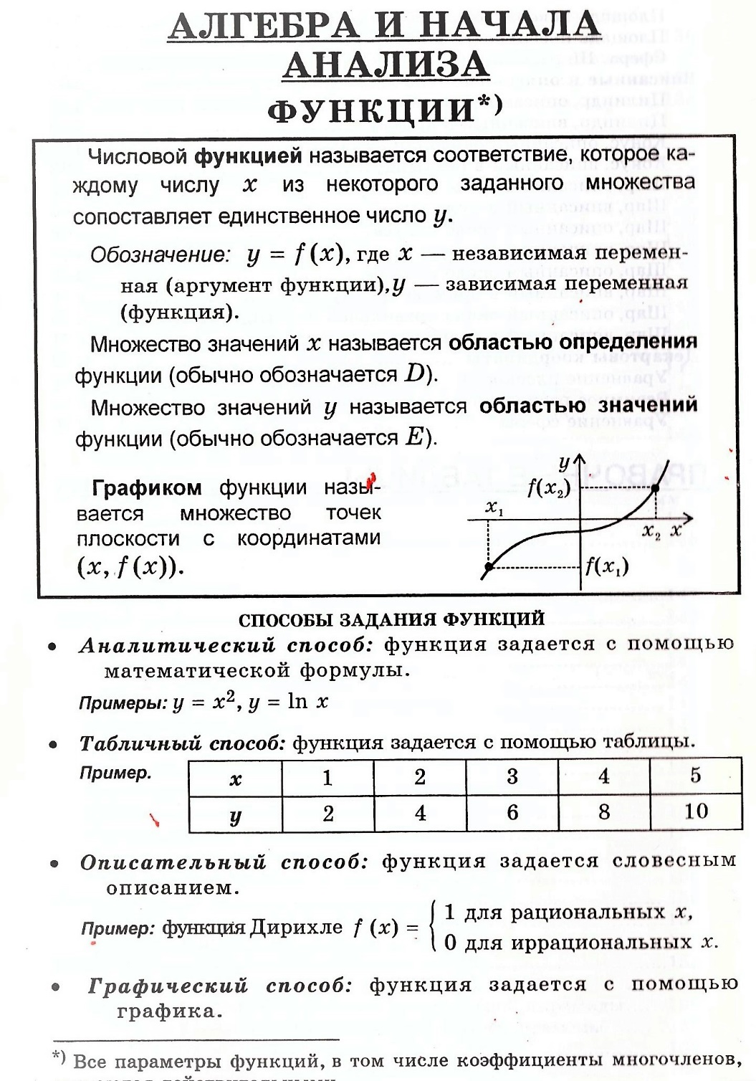

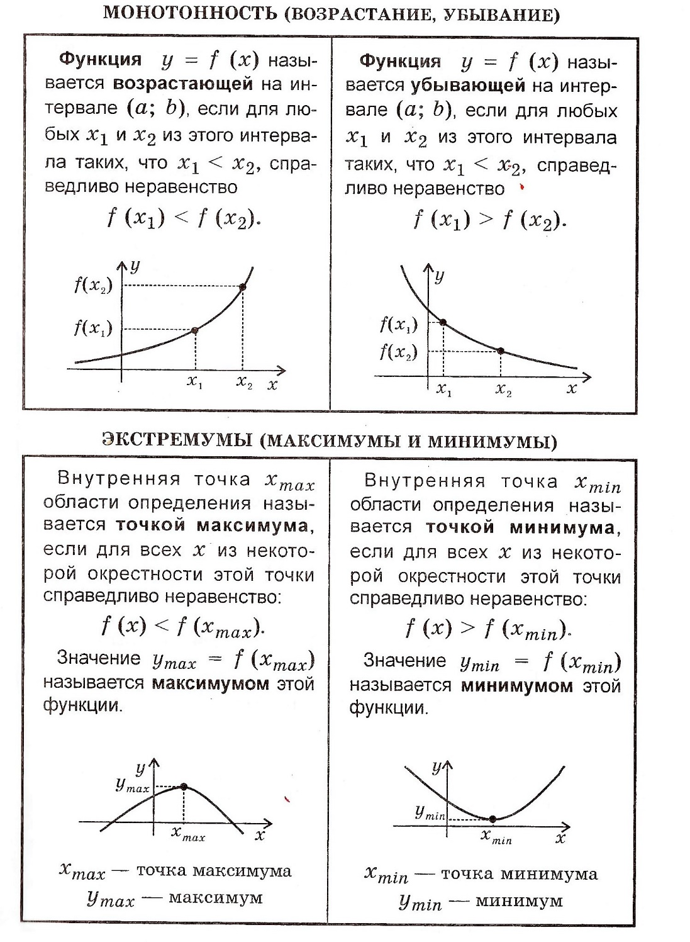 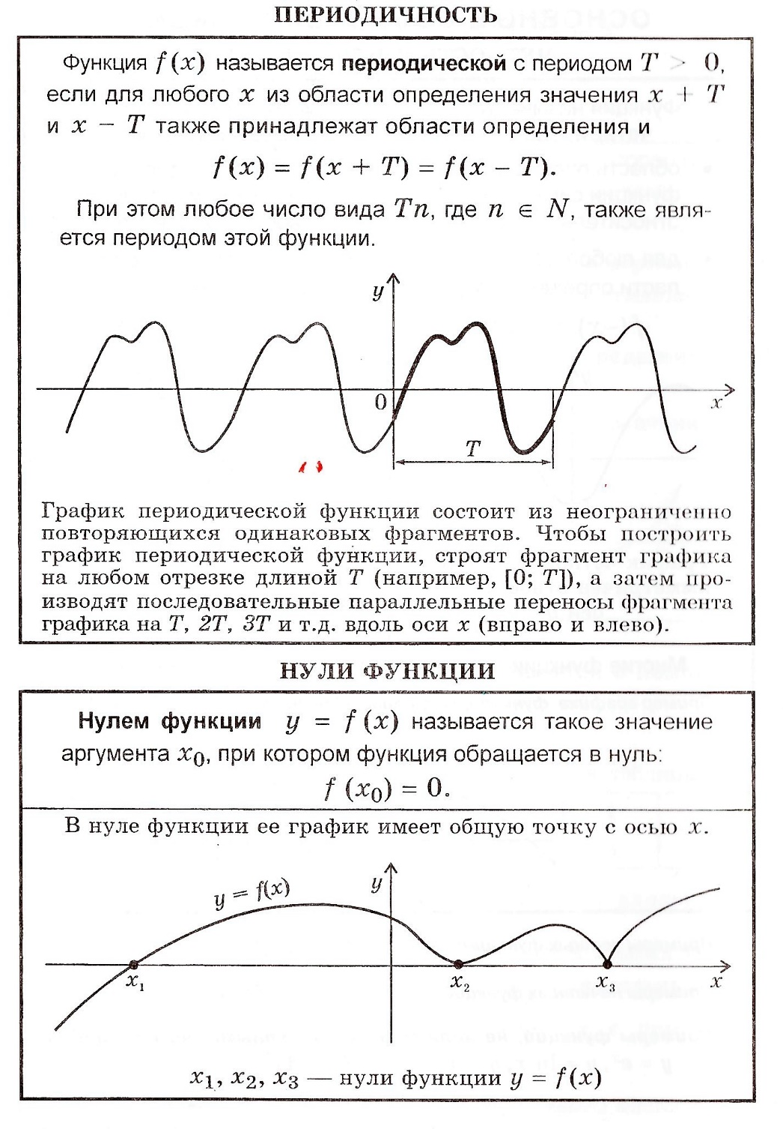

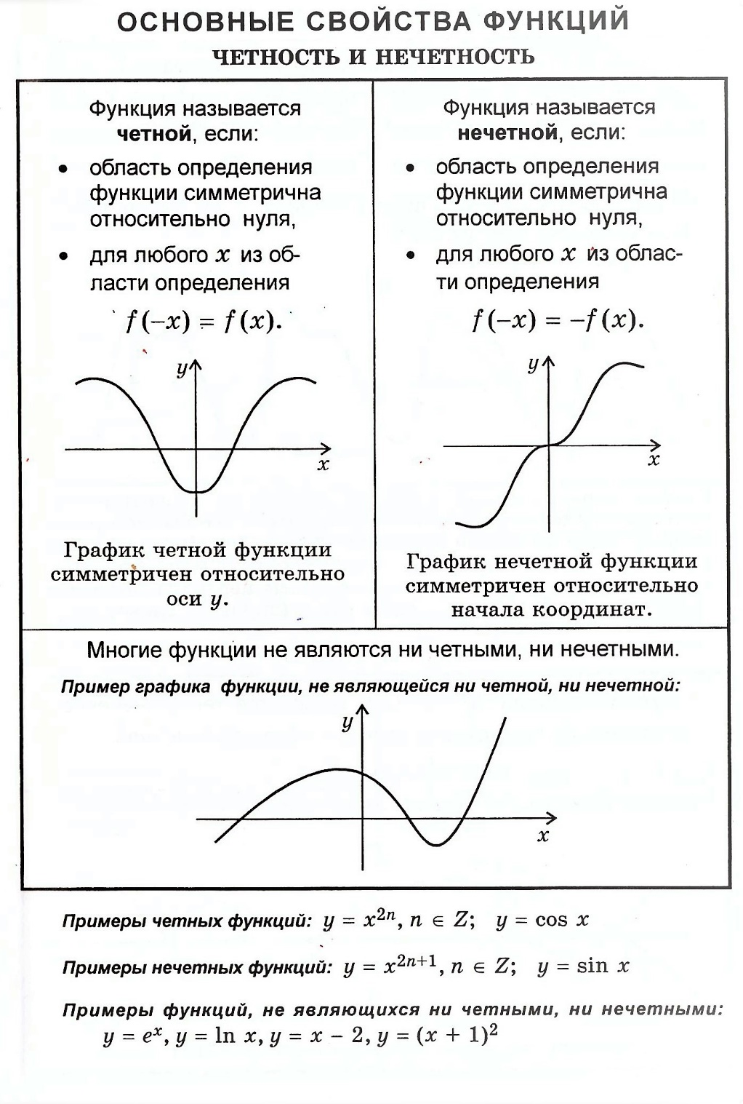

Законспектировать в рабочую тетрадь, проверка конспектов на паре по расписанию. **На электронную почту не отправлять.**